ΘΕΜΑ 2
2.1. Πώς σχεδιάζω την δύναμη του ελατηρίου και το βάρος;
Ένα ελατήριο κρέμεται από μία οροφή. Στο παρακάτω σχήμα βλέπουμε το ελατήριο σε τρεις διαφορετικές θέσεις. Στη θέση Α το ελατήριο είναι στο φυσικό του μήκους, στη θέση Γ έχει τεντωθεί ενώ στη θέση Δ έχει συσπειρωθεί. Να σχεδιάσεις τις δυνάμεις που δέχεται το σώμα όταν το ελατήριο βρίσκεται στην θέση Δ.
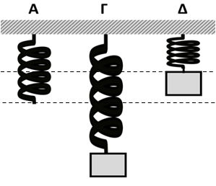

Να θυμάσαι!
Η δύναμη που δέχεται το σώμα από το ελατήριο έχει πάντα κατεύθυνση προς την θέση ισορροπίας.
2.1.Α. Να διαλέξεις την σωστή απάντηση.
Μονάδες 4
2.1.B. Για ποιο λόγο διάλεξες αυτήν την απάντηση;
Μονάδες 8

2.2. Μπορώ να υπολογίσω την συνισταμένη δράσης και αντίδρασης;
Δυο σώματα Α και Γ βρίσκονται σε επαφή όπως φαίνεται στο σχήμα. Μεταξύ τους ασκούνται δύο δυνάμεις από επαφή. Οι δυνάμεις αυτές χαρακτηρίζονται ως δράση και αντίδραση σύμφωνα με τον τρίτο νόμο του Νεύτωνα. Η φράση: «Η συνισταμένη των δυνάμεων δράσης-αντίδρασης είναι ίση με μηδέν»
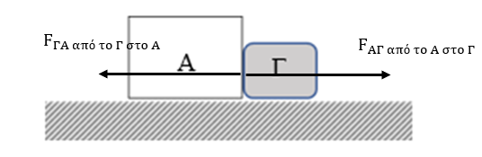

(α)$u^{2}=u_{0}^{2}+2ax$ Είναι σωστή. (β) $u^{2}=u_{0}^{2}+ax$ Δεν είναι σωστή.
Να θυμάσαι!
Η δράση και η αντίδραση είναι δυνάμεις που ασκούνται σε διαφορετικά σώματα.
2.1.Α. Να διαλέξεις την σωστή απάντηση.
Μονάδες 4
2.1.B. Για ποιο λόγο διάλεξες αυτήν την απάντηση;
Μονάδες 9

